Відділ освіти, молоді та спорту
Віньковецької райдержадміністрації
Інформаційно-методичний центр
Віньковецький НВК

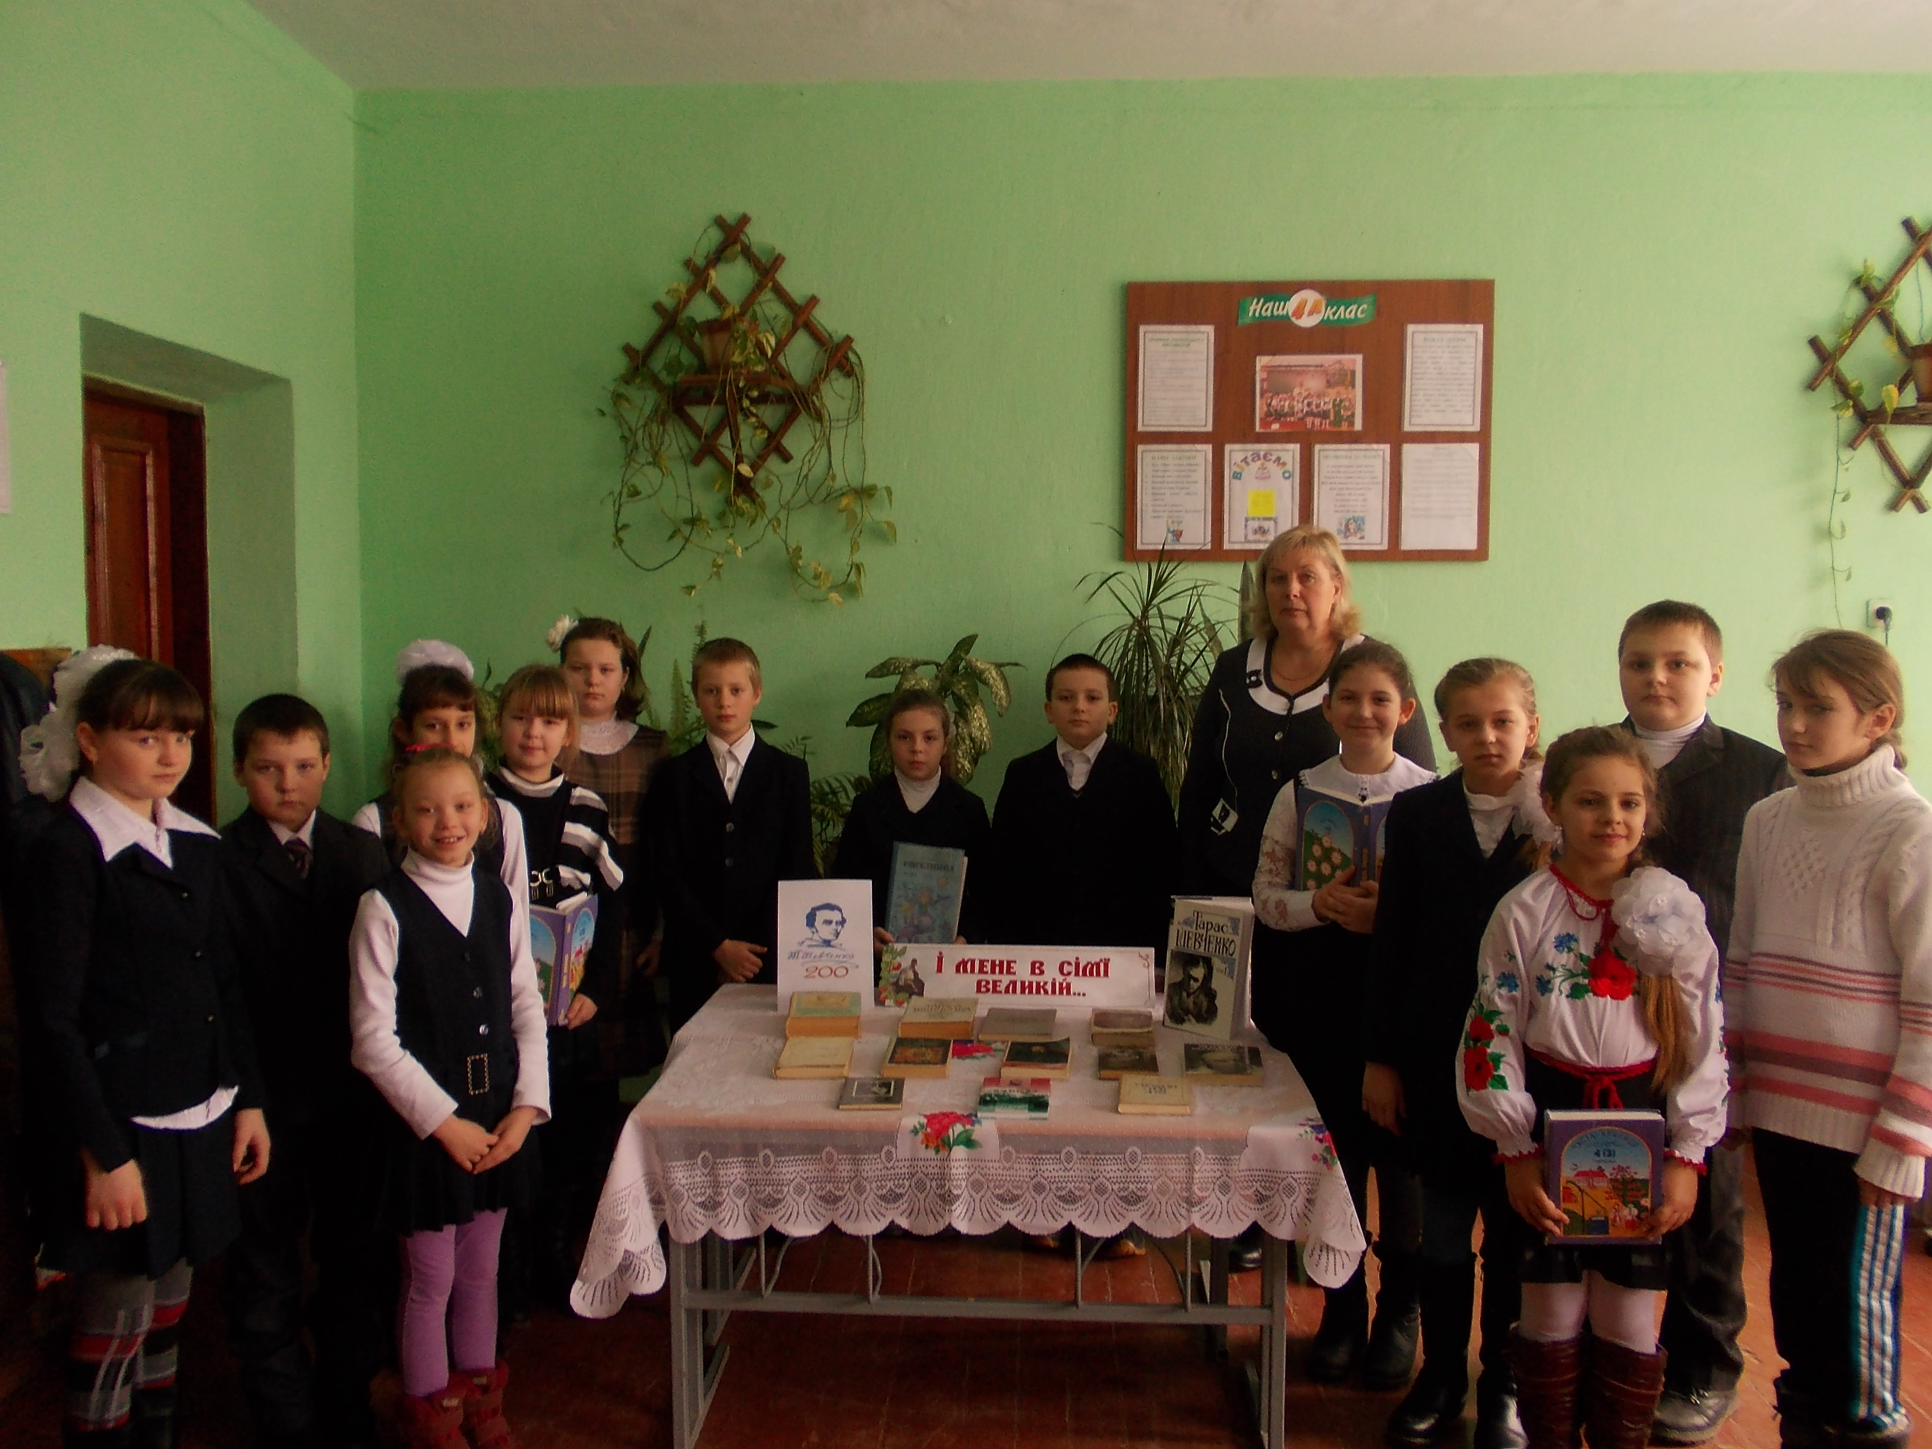
(Із творчої лабораторії класовода Віньковецького НВК)
Кроки до особистісного зростання

Яніцька Г.В.,
вчитель початкових класів
Віньковецького НВК

Віньківці – 2014

Яніцька Г.В. Кроки до особистісного зростання. Віньківці – 2014 – 247 с.

Рецензент:
Дурдас Г.І. – методист початкових класів райдержадміністрації
Богданова Г.В. – «старший вчитель» Віньковецького НВК, відмінник освіти України.

Рекомендовано науково-методичною радою районного методичного кабінету відділу освіти Віньковецької райдержадміністрації (протокол № 4 від 17 грудня 2013 року)

Матеріали посібника можуть бути використаними для всіх, хто цікавиться проблемами методики виховної роботи й технологією створення системи роботи з класом.
У посібнику містяться розробки виховних заходів, побудовані як бесіди, інтерактивні заняття, подорожі, класні свята. Вони спрямовані на виховання любові та поваги до Батьківщини, народних традицій, рідної мови, на формування навичок здорового способу життя, культури спілкування.

Рекомендується вчителям, батькам, студентам педагогічних закладів
Зміст
ПЕРЕДМОВА 9
НЕВИЧЕРПНИЙ ПОТЕНЦІАЛ ПОЧАТКОВОЇ ШКОЛИ 11
Розділ І. СИСТЕМА РОБОТИ КЛАСНОГО КОЛЕКТИВУ: ДІАГНОСТИКА, ПРОГНОЗУВАННЯ, ПЛАНУВАННЯ 13
1.1. Вивчення мотивації учнів 19
1.2. Вивчення вихованості учнів 22
1.3. Вивчення творчих здібностей та нахилів учнів 26
1.4. Вивчення особливостей класу, учнів 32
Розділ ІІ. ПЛАНУВАННЯ ВИХОВНОЇ ДІЯЛЬНОСТІ КЛАСОВОДА 45
2.1. Рекомендації до планування роботи класовода навчального закладу системи загальної середньої освіти 46
2.2. Психолого-педагогічне діагностування 48
2.3. Прогнозування 51
2.4. Визначення змісту, вибір засобів, методів, форм організації життєдіяльності 52
2.5. Планування (моделювання) навчально-виховного процесу 53
2.6. Реалізація плану (організація діяльності) та оцінювання роботи 54
2.7. Зміст, форми і структура плану виховної роботи 54
2.8. Форми організації виховної роботи з учнями 59
Розділ ІІІ. ВИХОВНІ ОРІЄНТИРИ ДЛЯ 1-4 КЛАСІВ 63
3.1. Ціннісне ставлення особистості до суспільства і держави: 64
3.1.1. Дорога нам усім Україна 65
3.2. Ціннісне ставлення особистості до історичних, культурних і духовних надбань рідного краю: 72
3.2.1. Славні козаки-запорожці 72
3.3. Ціннісне ставлення особистості до сім’ї, родини, людей: 80
3.3.1. Що таке толерантність? 81
3.4. Ціннісне ставлення до себе: 90
3.4.1. Що означає бути здоровою людиною 90
3.5. Ціннісне ставлення особистості до природи: 95
3.5.1. Учися бачити красу 96
3.6. Ціннісне ставлення особистості до праці: 102
3.6.1. Хліб — усьому голова 103
3.7. Ціннісне ставлення особистості до мистецтва 108
3.7.1. Акорди з мелодії спілкування 109
Розділ IV. ВПРОВАДЖЕННЯ МЕТОДИКИ КОЛЕКТИВНОГО ТВОРЧОГО ВИХОВАННЯ. КОЛЕКТИВНІ ТВОРЧІ СПРАВИ. 119
4.1. «Клуб маленьких добродіїв» 124
Розділ V. ОРГАНІЗАЦІЯ ПРОФОРІЄНТАЦІЙНОЇ РОБОТИ В ПОЧАТКОВІЙ ШКОЛІ 136
5.1. Як почати пошук своєї професії 137
5.1.1. Хліб – усьому голова. 141
5.1.2. Ходить гарбуз по городу 146
5.1.3. Ліс – диво природи 148
5.1.4. Вогонь – біда і вода – біда, а без вогню і без води ще більше біди 158
5.1.5. Як бджоли не кусають, а з них мед беруть 168
5.2. Фахи на всі смаки 173
5.2.1. На щеплення, перший клас! 173
5.2.2. Хто що робить? 175
5.2.3. Фахи на всі смаки 177
5.2.4. Бібліотекар 179
5.2.5. Історія горщика 181
5.2.6. Тесляр 183
5.2.7. На фермі 184
5.2.8. Шофер 185
5.2.9. Я б плиточником став... 186
5.3. Розробки уроків та виховних заходів з елементами профорієнтації 188
5.3.1. «Хліб – народне добро. Бережи його!» 188
5.3.2. «Твоє ім’я, людино...» 192
5.3.3. Світлофор 197
5.3.4. Відмінник-пішохід 200
Розділ VI. ОРГАНІЗАЦІЯ ГУРТКОВОЇ РОБОТИ З ТЕАТРАЛЬНОЇ ДІЯЛЬНОСТІ УЧНІВ МОЛОДШОГО ШКІЛЬНОГО ВІКУ. 209
6.1. Дидактичний театр для дітей 6-ти річного віку 215
6.2. Організація шкільного театру 217
6.3. Орієнтовний зміст практичних занять шкільного театрального гуртка 219
6.3.1. Постановочний план. Сутність акторської гри 219
6.3.2. Читання п’єси за особами 220
6.3.3. Обговорення образів обраної п’єси 221
6.3.4. Робота над образом у шкільній виставі 222
6.3.5. Вправи на розвиток уваги, пам’яті, сценічної свободи 223
6.3.6. Визначення змісту вистави, створення пластичного імпровізаційного характерного персонажа 225
6.3.7. Робота над мімікою, що відповідає або не відповідає змісту тексту 225
6.3.8. Сценічний рух. Музично-ритмічні вправи 226
6.3.9. Побудова сцени шкільного театру. Виготовлення бутафорії для вистави 227
6.4. Визначення театральних здібностей за методикою Де Хаака та Кафа 228
6.5. Заняття театральної студії 228
6.5.1. Подорож до Антарктиди 228
6.5.2. Зимові розваги 230
6.5.3. У нас у гостях Чарівник! 232
Висновок 234
Додатки 235
Структура плану виховної роботи класовода 236
Орієнтовні питання для складання характеристики класу 239
Програма аналізу виховної роботи в класі 240
Фотоколаж 244
Список використаної літератури 246

Список використаної літератури
- М.К. Голубенко, Робота з класом: діагнеостика, прогнозування, планування. – К.: Шк. світ, 2011. — 128с.
- Т.В. Бишова, І.В. Васильченко, Виховні години в початковій школі. — К.:Шк. світ, 2010. — 128с.
- Н.П. Кидисюк, Т.Б. Хомуленко, Ким стати? Дидактичні матеріали з профорієнтаційної роботи у 1-4 класах. — Х.: Вид. група «Основа», 2011. – 143с.
- В.С. Ульянова, Театральний гурток у початкових класах. – Х.: Вид. група «Основа», 2011. – 126с.
- В.Ю.Іова, Л.В. Красномовець. Ефект методики: Золоті зерна досвіду. Кам.- Под. 2006.-49 с.
- Г.С.Середюк. Педагогічний пошук класного керівника. Т.: 2005.-9 с.
- В.О.Сухомлинський. Сто прад учителеві. – К.: Радянська школа. 1988.-31 с.
- Л.І. Нечволод. Вихована робота в школі. Видавнича група «Основа». Х.: 2007.-12 с.
- Т.В. Виноградова. Книга класного керівника. Х.: Видавнича група «Основа». 2006.-102 с.
- Кафедра педагогіки. Організація виховного процесу в школі. м.Кам`янець-Подільський. 1998 р.-49 с.
- О. Касьянова. Модернізація виховної роботи в школі. Директор школи. М.Київ. 2002 р.-6 с.

